Конспект занятия по математике для детей подготовительной группы. «В королевстве Математики».
Светлана Мамонтова
Конспект занятия по математике для детей подготовительной группы. «В королевстве Математики».
Конспект занятия по математике для детей подготовительной группы.
НОД «В королевстве математики»
Цель: учить детей решать примеры, развивать логическое мышление, память, речь, зрительное внимание; уточнять знание о геометрических фигурах, закреплять все имеющие знания; ориентировка в пространстве, воспитывать умение внимательно выслушивать задание.
Материал: план группы, 3 листа с геометрическими человечками, карточки с примерами, листочки с цифрами (соединить, карандаши, фломастеры.
Ход: «Собрались все дети в круг
Я – твой друг, и ты – мой друг
Крепко за руки возьмёмся,
И друг другу улыбнёмся.» (Слова в кругу.)
Воспитатель:
- Сегодня утром к нам в группу приходил почтальон и оставил письмо от королевы всех наук – Математики. Она приглашает нас в гости, но прежде чем отправиться в путь, я хочу проверить вас, готовы ли вы к трудностям в путешествии? Я буду задавать вопросы, а вы на них быстро отвечать. Вы готовы? (Игра с мячом.)

1. Сколько месяцев в году?
2. Сколько дней в неделе?
3. Вчера был вторник, а сегодня?
4. Назови соседей цифры 6?
5. Сколько тебе лет?
6. Какое сейчас время года?
7. Чем измеряют температуру?
8. Назови весенние месяца?
9. Чем измеряют время?
10. Сколько концов у двух палок?
Воспитатель:
- Молодцы! Давайте посмотрим, что же находится в конверте? Под какой цифрой (1) он и какого цвета? .

-Здесь план (группы, к королеве Математике мы пойдем только так, а на пути нам будут встречаться разные трудности, мы с вами их должны преодолеть.
1-ое задание: Рисунки с геометрическими человечками.
- Кто лишний, почему? (У магнитной доски.)
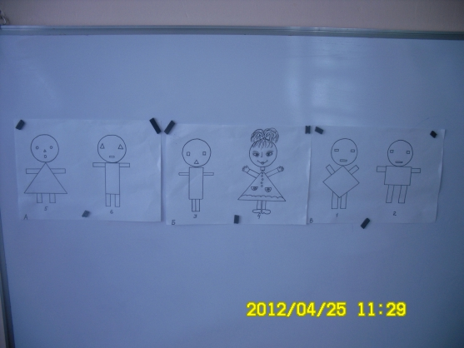
Воспитатель:
-А теперь по плану идем дальше (к столу). Посмотрите, еще конверт. Какая цифра на конверте, какое оно по счету?
2-ое задание: Решение примеров (стоя за столом с фломастерами, спросить у всех детей, что получилось; дети проговаривают).

Воспитатель:
-Молодцы! Правильно решили. А теперь мы отдохнем на ковер скорей пойдем. (Физкультминутка.)
На болоте 2 подружки,
2 зеленые лягушки.
Утром рано умывались,
Полотенцем обтирались,
Ручками хлопали,
Ножками топали,
Вправо влево наклонялись,
И обратно возвращались,
Вот здоровья в чем секрет,
Всем друзьям «физкульт, привет!»
Воспитатель:
-А теперь по плану отправляемся дальше в путь.
-А вот и ещё конверт, в этом письме королева Математика сообщает, что мы совсем близко от её замка; но для того, чтобы попасть туда, нам необходимо выполнить задание.
3-е задание: Соединить точки. (Ключ.) (Сидя за столами.)
Воспитатель:
-Что получилось?Да, это ключ знаний от дверей замка королевы Математики.
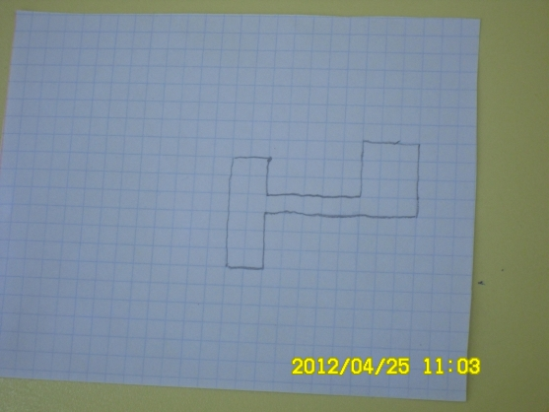
-Продолжим свой путь дальше. Посмотрите внимательно, куда нам надо идти?
-Отправляемся в путь. А вот и замок королевы, но что же здесь лежит? (Ещё конверт.)
-Какое оно по счёту?
4-ое задание: Встать с цифрами по порядку.

Королева:
-Вы, ребята молодцы, справились со всеми заданиями.
-Расскажите мне, сложные они были для вас или нет?
-Что вам больше всего понравилось?
-Для вас я приготовила сюрприз. (Коробочка с угощениями.)

